Мастер класс «Технология проектирования интегрированного и комплексного занятия в ДОУ»

Старший воспитатель: Сухань Л.В.

Цель: освоение и последующее активное применение технологии проектирования интегрированных и комплексных занятий в дошкольном образовательном учреждении.
Задачи:
1. Раскрыть понятие «интеграция» и дать педагогам запас теоретических знаний о интегрированном подходе как одном из важных принципов дошкольной дидактики.
2. Помочь практически освоить технологию проектирования интегрированных и комплексных занятий.
3. Упражнять педагогов в выборе и поиске наиболее эффективных моделей – схем интегрированных и комплексных занятий.
4. Вовлечение воспитателей в решение проблемы, достижение единых требований к ребенку.
5. Упражнять педагогов в умении проектировать интегрированные и комплексные занятия.
Оборудование: информационные компьютерные технологии, интеллект-карты для интегрированных и комплексных занятий, методическая литература по теме.
Содержание
1. Теоретическая:
- Понятие интеграции
- Интеграция образовательных областей на занятиях
- Требования к интегрированным и комплексным занятиям
- Особенности организации интегрированных и комплексных занятий
- Структура интегрированного и комплексного занятий
2. Практическая. Составление интегрированных и комплексных игровых занятий
3. Анализ составленных интегрированных и комплексных занятий
I часть. Теоретическая:
Известно, что дошкольное детство – это оптимальный период для расширения и обогащения детских представлений об окружающей действительности. Поэтому задача детского сада – обогатить речь и представление ребенка об окружающем его мире, научить видеть в нем закономерности, зависимости, взаимовлияние; научить ценить прекрасное; развивать познавательную активность. Все это возможно раскрыть в учебной деятельности, так как на занятиях успешно развиваются самостоятельность, творчество, умственные способности, учебные интересы, формируются навыки самооценки. Сегодня в ДОУ существует тенденция увеличения количества занятий в режиме дня, на которых дети получают отрывочные сведения из разных областей науки. Такая информация не становится знанием, так как это не формирует целостное представление о мире как единой системе, где все взаимосвязано. Увеличение количества занятий сказывается на здоровье дошкольников. К тому же недостаточное физическое развитие влияет на интеллектуальность и наоборот. И одним из путей соотношения двигательной и интеллектуальной деятельности дошкольников является интегрированный подход.
Актуальность данного подхода объясняется целым рядом причин:
1. Мир, окружающий детей, познается ими в своем многообразии и единстве, а зачастую разделы дошкольной образовательной программы, направленные на изучение отдельных явлений этого единства, не дают представления о целом явлении, дробя его на разрозненные фрагменты.
2. Использование интегрированного подхода на занятиях развивает потенциал самих воспитанников, побуждает к активному познанию окружающей действительности, осмыслению и нахождению причинно-следственных связей, развитию логики, мышления, коммуникативных способностей.
3. Форма проведения занятий нестандартна, интересна. Использование различных видов деятельности в течение занятия поддерживает внимание воспитанников на высоком уровне, что позволяет говорить о достаточной эффективности занятий. Занятия с использованием интегрированного подхода раскрывают значительные педагогические возможности, ощутимо повышают познавательный интерес, служат развитию воображения, внимания, мышления, речи и памяти.
4. Интеграция в современном обществе объясняет необходимость интеграции в образовании.
5. За счет усиления межпредметных связей высвобождается время для самостоятельной деятельности воспитанников, для занятий физическими упражнениями.
6. Интеграция дает возможность для самореализации, самовыражения, творчества педагога, раскрытия его способностей.
Понятие интеграции
Интеграция (лат) - понятие, обозначающее состояние связанности отдельной дифференцируемой части в целое. Интеграция (по Ожегову) – части одного целого. Интегрированный подход соответствует одному из принципов дошкольной дидактики: образование должно быть небольшим по объему, но емким.
Какое обучение считают интегрированным?
Цель интегрированного обучения – соединить знания из разных областей, чтобы они дополняли друг друга, и передать детям. Например, одновременно научить дошкольников чему-то из сферы математики, родного языка и творчества. Этим интегрированное обучение выгодно отличается от обычных занятий, когда дети получают знания только из одной научной области. Как интегрированные занятия влияют на дошкольников, узнаете из след. слайда
Рисунок 1. Чему способствуют интегрированные занятия
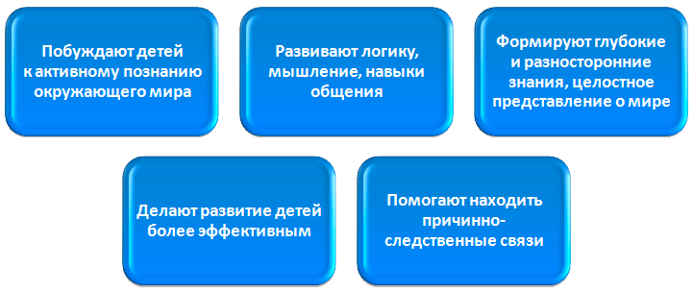
С помощью интегрированных занятий вы решите сразу пять учебных задач. Какие именно – смотрите на след. Слайде.
Рисунок 2. Зачем проводить интегрированные занятия
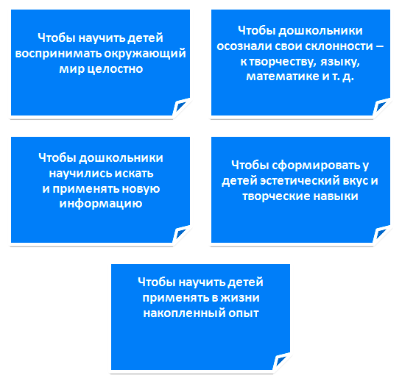
Правильный ответ на вопрос из теста по теме
Что такое интегрированное обучение?
Правильный ответ: занятия, на которых дети получают знания из разных областей науки.
Как организовать интегрированное обучение в ДОО?
Чтобы процесс интеграции не был поверхностным, следует четко знать различия между комбинированными, комплексными и интегрированными занятиями.
Комбинированное – сочетание разных видов деятельности или нескольких дидактических задач, не имеющих логических связей между собой (после рисования идет подвижная игра).
Комплексные занятия проводятся на знакомом материале, решают несколько задач, проводятся эпизодично.
Интегрированное занятие (Е.П. Климова) построено по принципу объединения нескольких видов детской деятельности и различных средств развития детей и проводятся систематически. При интегративной подаче материала один из видов искусства должен выступать доминирующим, “стержневым”, другие же – помогать более глубокому осмыслению художественного образа, усиливать степень его эмоционального восприятия детьми.
Давать детям знания из различных областей можно на интегрированных и комплексных занятиях.
В чем их отличия.
Комплексные занятия. Суть: воспитатель вовлекает детей в разные виды деятельности и тем самым раскрывает тему занятия. Когда проводите комплексное занятие, предлагайте дошкольникам порисовать, поиграть, послушать сказку, сделать что-то еще по теме занятия. Помимо этого, давайте детям теоретические знания из разных дисциплин. Дошкольники освоят тему занятия в комплексе – как теорию, так и практику.
Совет
Следите, чтобы знания на комплексном занятии дополняли друг друга.
Дети должны чувствовать взаимосвязь информации и заданий, которые вы даете. Например, после того, как поговорите с дошкольниками о правилах пожарной безопасности, предложите нарисовать плакат по теме.
Интегрированные занятия. Суть: воспитатель дает ребенку знания и задания из разных учебных областей. Все это нужно, чтобы выработать у дошкольника целостное представление о чем-то. Например, чтобы создать у ребенка полноценный образ весны, педагог подключает подходящие произведения музыки, литературы и живописи.
Чтобы интегрированные и комплексные занятия проходили эффективно, стройте их по шести принципам. Выделим их на след. Слайде.
Рисунок 1. Как строить интегрированные и комплексные занятия
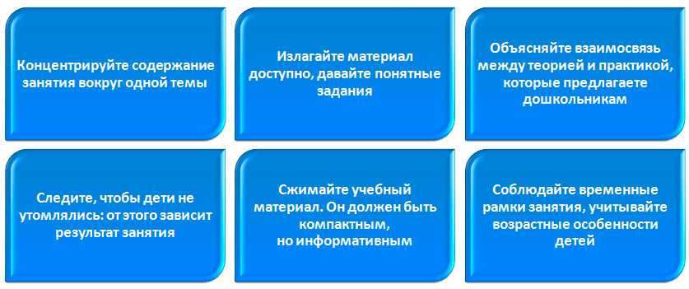
Интегрированное или комплексное занятие – не всегда отдельное занятие. Это может быть и фрагмент занятия. Например, дети вспоминают названия животных, которые начинаются на букву «к». Но если хотите сформировать у дошкольников целостный образ какого-нибудь объекта или явления, то лучше выделить на это полное занятие.
На заметку
Какие методы и приемы применять на интегрированных занятиях
Предлагайте детям проводить сравнительный анализ, сопоставлять, искать информацию, обсуждать проблемные вопросы. Также будут полезны задания типа «Докажи», «Объясни».
Интегрированные и комплексные занятия похожи, но все же отличаются друг от друга. Конкретные отличия – в таблице.
Чем отличаются комплексные и интегрированные занятия
На комплексном занятии | На интегрированном занятии
Одна деятельность сменяет другую. Их легко разделить | Сложно разделить задание по видам деятельности
Один вид деятельности доминирует, а другие его дополняют | Не определить, какая деятельность основная
Каждое из заданий связано с общей темой, но преследует собственную цель | Цель заданий – рассмотреть объект или явление с разных сторон
Дети не систематизируют знания по теме | Дети систематизируют свои знания, узнают что-то новое
"В интегрированном занятии объединение происходит с проникновением элементов одной деятельности в другую, то есть пределы такого объединения размыты. На таком занятии почти невозможно, по крайней мере, очень трудно отделить один вид деятельности от другого.
В комплексном занятии одна деятельность сменяет другую, и этот переход ощутим: порисовали, теперь поиграем, а потом послушайте сказку. Комплексное занятие напоминает многослойный пирог, в котором каждый из прослоек остается отделенным".
Интегрированные и комплексные занятия имеют общие черты:
Целью данных занятий, построенных на междисциплинарной связи понятий, должно быть
- разностороннее изучение объекта (предмета или явления),
- осмысленное восприятие окружающего мира,
- приведение сформированных знаний в соответствующую систему,
- побуждение фантазии, творчества и интереса,
- поддержание положительно-эмоционального настроения.
Комплексное и интегрированное занятия обязательно являются тематическими
в них избранная тема или ключевое понятие является основой для объединения заданий из разных видов деятельности.
Пример
Как провести интегрированное или комплексное занятие
Заранее подберите учебные материалы по теме предстоящего занятия. Определите области знаний, которые стоит объединить. Например, вы собираетесь познакомить детей со сказками А.С. Пушкина. Начать занятие можно с короткого, но емкого рассказа о поэте, затем прочитать детям одно из стихотворений (классика – «У Лукоморья дуб зеленый…»). В конце занятия предложите детям нарисовать кота, дуб, цепь и другие детали, которые запомнили.
Интегрированные занятия представляют собой объединение нескольких видов деятельности.
Пример: на занятии «Поможем Федоре» (для детей 4-5 лет) детям предлагались задания разного характера:
1) Математические (к Федоре вернулась посуда, её надо расставить на полки, каждая обозначена цифрой от 2 до 5, а это значит, соотнести цифру с количеством предметов)
2) Задания, направленные на закрепление знаний об окружающем мире. (Федора решила сварить суп, какая посуда ей необходима? (кухонная) Суп готов, надо накрывать стол для обеда, выбери посуду. (столовая) Посуда выбрана, но всё ли есть на столе? Чего не хватает? Нет ложки. Перед детьми ставится проблема: где взять ложку? Большинство из детей приходят к выводу: ложка потерялась, ведь она очень маленькая, надо идти в лес на её поиски.)
3) Задания, направленные на развитие речи, мимики, жестов. (В поисках ложки Федора попадает в сказку «Жихарка» и наблюдает, как он раскладывает свои ложки.) Детям предлагается игра-драматизация по этой сказке.
4) Продуктивная деятельность (Федора не стала просить ложку у Жихарки и дети решили сделать ложку для Федоры. Детям предлагается на выбор разные материалы: глина, краски, бумага, трафареты).
«Сказочная птица-лебедь» (для детей 6-7 лет).
- естественнонаучные знания: об образе жизни и характерных особенностях, присущих этим птицам.
- социально-экологические: поведение людей в природе по отношению к животному миру.
- эмоционально-чувственные:
- сказки «Дикие лебеди», «Сказка о царе Салтане», «Гадкий утёнок», где описывается образ лебедя.
- прослушивание фрагментов из балета П. Чайковского «Лебединое озеро», Сен-Санса «Лебедь».
- выполнение творческих заданий – покажи, как двигаются лебеди под ту или иную мелодию.
- художественные: на занятии используются картины Рылова «В голубом просторе», Врубеля «Царевна Лебедь».
- продуктивная деятельность – дети рисуют летящих лебедей.

Занятия интегрированного характера вызывают интерес, способствуют снятию перенапряжения, перегрузки и утомляемости за счёт переключения их на разнообразные виды деятельности.
В рамках интегрированного подхода то или иное явление, событие дети рассматривают с разных сторон, выделяя и изучая разные аспекты:
* социальные, в том числе нравственно-этические;
* эмоционально-чувственные, включая музыкальные, художественно-эстетические;
* логико-математические;
* естественно-научные.

Структура интегрированного занятия
Первый вариант проведения занятия:
Занятие начинается с ведущей деятельности. Например, на интегрированном занятии «Художественная литература – рисование» - ведущей деятельностью будет ознакомление дошкольников с художественной литературой», а на занятии «Ознакомление с окружающим миром – изобразительная деятельность» - это будет ознакомление с окружающим миром. Тогда как изобразительная деятельность – будет являться вспомогательным видом деятельности. Занятие состоит из двух частей и проводится одним педагогом.
Примерная структура занятия
Вводная часть. Создается проблемная ситуация, стимулирующая активность детей к поиску ее решения (например, задается вопрос «Дети, что произойдет, если на нашей планете не будет воздуха?»).
Основная часть. Детям даются новые знания, необходимые для решения проблемного вопроса (например, значение воздуха в природе и жизни человека и т.д.) на основе содержания разных разделов программы с опорой на наглядность.
Заключительная часть. Детям предлагается любая практическая работа (аппликация, лепка, рисование и др.) на закрепление полученной информации или актуализации ранее усвоенной.
Второй вариант проведения занятия:
Если структура интегрированного занятия состоит из трёх частей, то оно проводится двумя (и более) педагогами. На занятии «Ознакомление с окружающим миром – музыка – изобразительная деятельность» ведущим являются преподавание музыки и ознакомление с окружающим миром, а изобразительная деятельность – вспомогательным.
Смена ведущего педагога способствует меньшей утомляемости детей и переключению внимания. На занятии происходит процесс многократного повторения и закрепления изучаемого материала в игре. Имеется возможность раскрыть способности каждого ребёнка в определённом виде творчества и помочь развить их. Например, на занятии на тему «Зима» используется эвристический метод для систематизации у детей знаний о зиме, её характерных признаках и периодах. В первой части занятия, воспитатель предлагает разгадать ребус для того, чтобы узнать тему занятия. Далее педагог проводит беседу о зиме, её характерных признаках, дети отгадывают загадки, рассматривают иллюстрации картин известных художников, решают проблемные ситуации, проводят опыты, самостоятельно определяют периоды зимы.
Во второй части занятия, которое проводит музыкальный руководитель, звучит музыка А. Вивальди «Зима» – она вводит детей в мир зимних звуков.
В третьей части занятия воспитатель предлагает детям нарисовать зимние пейзажи.
Преимущество интегрированных занятий
- повышении мотивации обучения
- активизация мыслительной деятельности воспитанников (нестандартно мыслить, получать информацию, сравнивать и обобщать ее, делать выводы)
- реализация творческих способностей,
- развитие коммуникативных умений
- главное - у детей развивается познавательный интерес и активность

Комплексные занятия в рамках одной темы решают разные задачи развития детей и строятся на разных видах деятельности.
Эти занятия можно проводить во всех возрастных группах, но особенно они полезны со старшими дошкольниками.
Комплексные занятия широко используются практикой дошкольного воспитания в разных сферах обучения детей.
В области экологического воспитания комплексные занятия могут быть использованы в разных возрастных группах.
Например, в конце осени с детьми старшей группы обычно проводится игровое занятие, на котором формируется представление об осеннем сезоне. Комплексное занятие на эту тему может состоять из нескольких частей и включать разную деятельность.
Первая часть занятия решает познавательные задачи и развивает интеллектуальные способности дошкольников. Воспитатель уточняет и обобщает представления детей об осени, выделяя характерные ее особенности. Важную роль в этом процессе играет календарь природы, который дети вместе с воспитателем вели ежемесячно по одной неделе.
Вторая часть занятия предполагает иные программные задачи и другой вид деятельности для дошкольников. К занятию организуется специальная небольшая выставка на тему осени: несколько репродукций знаменитых художников, художественная фотография, на которой могут быть изображены картины природы, дары осени, 1-2 современных пейзажа, натюрморта в живописи и графике. Осмотр выставки, переживание красоты - это другой вид деятельности, который несет в себе решение эстетических задач.
Третья часть занятия - это художественное творчество детей, ручная деятельность, в которой они сами становятся художниками и выполняют работу по своему усмотрению и желанию. Это может быть и рисование пейзажа, букета осенних цветов в вазе, и аппликация грибов в траве или корзине или фруктов на блюде. Это могут быть поделки из природного материала. Педагогические задачи опять иные - развитие творческих способностей детей, их художественно-ручных умений.
Такое комплексное занятие, если оно правильно организовано, по времени может выходить за рамки обычного занятия - смена деятельности не вызовет усталости и скуки. Тем более что по своему усмотрению воспитатель может в подходящий момент использовать музыку в записи, сделать веселую физкультминутку.
Комплексные занятия могут быть организованы на самые разные темы. Например, занятие об овощах может включать беседу по картине "Уборка овощей на огороде", разыгрывание стихотворения Ю. Тувима в переводе С. Михалкова "Овощи", рисование или аппликацию плодов; занятие "Мы здоровыми растем, мы здоровье бережем" - это и разговор Айболита с детьми о здоровье, о том, как его сохранить, как поддерживать благоприятную окружающую среду, и физические упражнения или закаливающая процедура, и коллективное приготовление зеленой добавки к обеду из выращенного лука, чеснока, петрушки.
Комплексные занятия - это творческое дело воспитателя, их можно организовать по-разному, интересно. Они эффективно и всесторонне развивают личность ребенка, а сочетание различных видов деятельности способствует более легкому и быстрому формированию отношения к содержанию занятия.
Комплексное занятие состоит из 3-х блоков:
Творческий блок. Этот блок направлен на развитие чувства цвета, ритма, композиции, умения изображать простейшие предметы (продуктивные виды деятельности: лепка, рисование, аппликация).
Общеразвивающий блок. Этот блок направлен на развитие памяти, внимания, мышления: элементарные математические представления (счет, сравнение величин, знакомство с геометрическими фигурами, знакомство с цифрами и пр.) развитие речи, ознакомление с окружающим миром.
Музыкально – физкультурный блок. Этот блок направлен на развитие музыкального слуха, динамического слуха, чувства ритма; на сохранение и укрепление здоровья детей (поют, танцуют, учатся слушать музыку, понимать ее характер, играют на детских шумовых и ударных инструментах; использование здоровьесберегающих технологий, физкультминутки, динамические паузы и т.д.).
Это информация по комплексным занятиям.
Отличительные особенности интегрированных занятий:
- необходима предельная чёткость, компактность, большая информативность учебного материала
- логическая взаимообусловленность, взаимосвязь интегрированных предметов.
- свободное размещение наглядного материала
- смена динамических поз
- привлечение к проведению занятий узких специалистов и родителей.

Интеграция содержания учебного материала происходит вокруг определённой темы
1. Одиночные понятия - названия определенных животных, растений, природных явлений, предметов быта, праздников. Однонаправленные или предметные занятия – это занятия, которые посвящены, какой-то одной образовательной области. Например, только «Познавательное развитие» или только «Художественно-эстетическое развитие».
Например: Тема "Елка".
- Отгадывание и составление загадок о елке (определение характерных свойств − наличие хвои, запах, колючие ветки, вечнозеленое)
- анализ формы, величины и цвета, многообразие хвойных деревьев ("Родственники елки"),
- создание новогодней елки из геометрических фигур, из материала головоломки ("Танграм", "Пифагор"),
- рассуждения на тему "Почему грустят елки после праздников"? (экологическое воспитание).

Разнонаправленные занятия сочетают в одном занятии несколько образовательных областей, посвященных изучению одной темы.
Например, изучая тему «Птицы» с детьми, мы объединяем образовательные области «Познавательное развитие» (даем знания о птицах) и «Художественно-эстетическое развитие» (рисуем птиц в природе).
2. Т.Е. Обобщенные понятия,
в состав которых входит определенная система объектов:
- лес: совокупность животных, растений, отдых;
- море: совокупность животных, растений, транспорт, развлечения;
- магазин: товары, продавцы, покупатели, цена, деньги;
- строительство: рабочие, машины, оборудование;
- класс живой природы: животный, растительный мир, характерные свойства, условия существования, охрана, польза и вред;
- хлебозавод: работники, оборудование, продукты;
- парк: дизайн, развлечения, растения;
- музей: экспонаты, экскурсия, работники, правила поведения и т.д.

